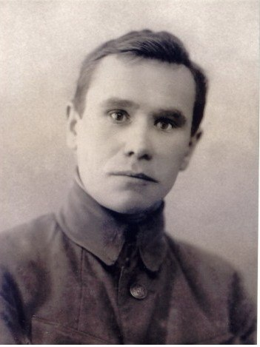

Прадед Харчистов Николай Дмитриевич (1902-1963), ефрейтор; в Рабоче-крестьянской Красной армии с 25 декабря 1941 года.
В начале войны, в октябре 1941 года, когда через деревню - где они с прабабушкой Олей жили - Евлашево шли наши войска велел разобрать свой дом, чтобы построить мост через реку Шую. Моей бабушке – Тане тогда было четыре года, а всего детей было шестеро. В войну они жили у сестры моей прабабушки, пока прадедушка не вернулся с войны.
Он ушёл на фронт в декабре 1941 года из Кубено-Озерский Райвоенкомата, Вологодской области (Кубено-Озерский район) из деревни Евлашево. Воевал на 3 Белорусском фронте.
В боях за советскую Родину был ранен 19 февраля 1942 года при наступлении на Волховском направлении в составе 203 стрелкового полка и второе легкое ранение в октябре 1942 года под Калугой, будучи в 87 строительном батальоне – это мы узнали на сайте «Подвиг народа».
За боевые заслуги был награжден:
Орденом Отечественной войны II степени; Орденом Красной Звезды; Орденом Славы III степени; Медалью «За отвагу»; Медалью «За боевые заслуги».
После войны он был председателем колхоза “Передовой”.
Харчистов Николай Дмитриевич умер в мае 1963 года от последствий ран.
Я горжусь своим прадедушкой, ведь совершить такие подвиги и получить такие боевые награды мог не каждый.

